Pruebas Sistema
Prueba 1: $regex , Buscar nombres que empiecen con la “z” como ejemplo.
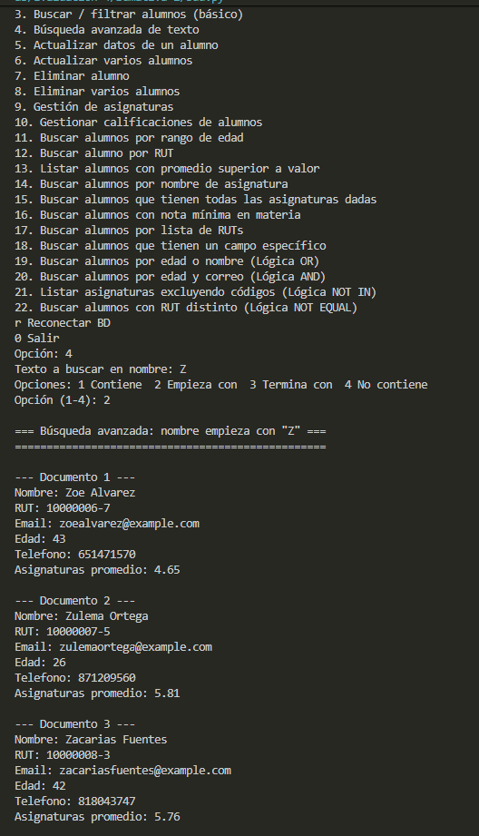

Prueba 2: ($gte, $lte) Buscar alumnos rango de edad 18-22, los alumnos que aparecen con un N/A en el email o teléfono es porque no tienen email o teléfono entonces se le coloca N/A
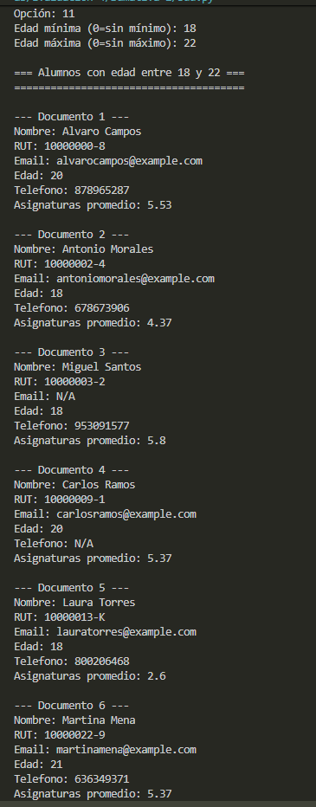
Prueba 3: ($or, $gt, $regex)Alumnos que tengan 40 años o en su nombre tenga “Vargas”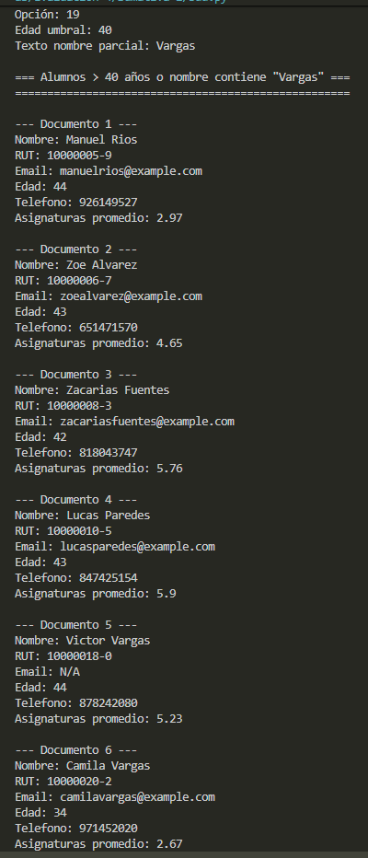
Prueba 4: ()Alumnos con al menos una de sus notas mínimo 6.5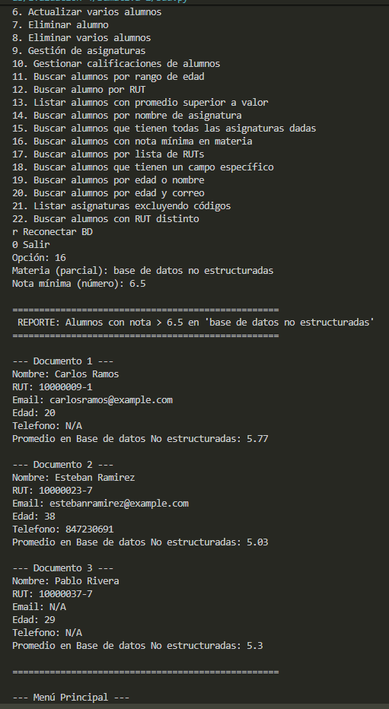
Prueba 5: ($all), alumnos que tengan todas las asignaturas que se pida. 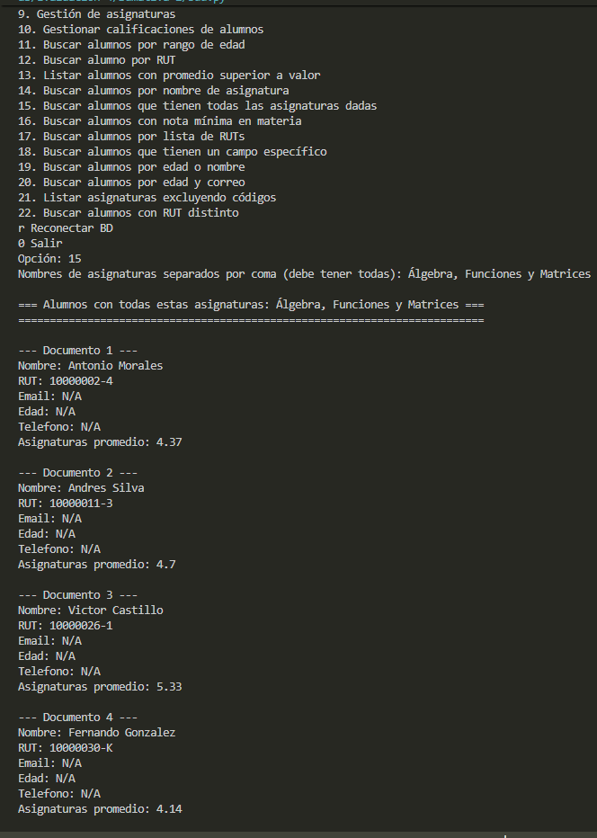
Prueba 6: ($exists) Muestra a todos los alumnos que contengan el campo que pidamos. 